ประกาศองค์การบริหารส่วนตำบลสระแก้ว
เรื่อง ผลคะแนนการประเมินคุณธรรมและความโปร่งในการดำเนินงานขององค์กรปกครองส่วนท้องถิ่น (Integrity and Transparency Assessment: ITA) ประจำปีงบประมาณ พ.ศ. 2563
--------------------------------------------------
คะแนน องค์การบริหารส่วนตำบลสระแก้ว

67.9 คะแนน

ระดับผลการประเมิน C

คะแนนสูงสุดรายตัวชี้วัด
อันดับ ตัวชี้วัด คะแนน
1. การปฏิบัติหน้าที่ 90.15
2. การใช้งบประมาณ 82.29
3. การใช้อำนาจ 86.14
4. การใช้ทรัพย์สินของราชการ 81.41
5. การแก้ไขปัญหาการทุจริต 83.22
6. คุณภาพการดำเนินงาน 83.52
7. ประสิทธิภาพการสื่อสาร 82.58
8. การปรับปรุงการทำงาน 80.11
9. การเปิดเผยข้อมูล 53.12
10. การป้องกันการทุจริต 36.29
คะแนนสูงสุด 90.15 คะแนนต่ำสุด 36.29

- 2 -

สรุปคะแนนผลคะแนนการประเมินคุณธรรมและความโปร่งในการดำเนินงานขององค์กรปกครองส่วนท้องถิ่น (Integrity and Transparency Assessment: ITA) ประจำปีงบประมาณ พ.ศ. 2563 คะแนนองค์การบริหารส่วนตำบลสระแก้ว ได้ 67.9 คะแนน ระดับผลการประเมิน ระดับ C (ไม่ผ่าน)

จึงประกาศให้ทราบโดยทั่วไป

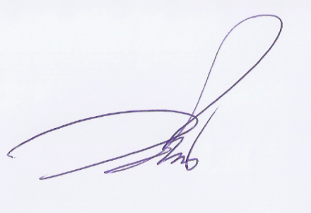
ประกาศ ณ วันที่ 14 เดือน ตุลาคม พ.ศ. 2563

(ลงชื่อ)

(นายไชยสิทธิ์ เทพทอง)
ปลัดองค์การบริหารส่วนตำบล ปฏิบัติหน้าที่ นายกองค์การบริหารส่วนตำบลสระแก้ว

